

**О внесении изменений в постановление акимата Акмолинской области от 18 ноября 2015 года № А-11/530 "Об утверждении регламентов государственных услуг в сфере автомобильного транспорта"**

***Утративший силу***

Постановление акимата Акмолинской области от 15 июня 2016 года № А-7/289. Зарегистрировано Департаментом юстиции Акмолинской области 18 июля 2016 года № 5453. Утратило силу постановлением акимата Акмолинской области от 13 февраля 2020 года № А-2/57

      Сноска. Утратило силу постановлением акимата Акмолинской области от 13.02.2020 № А-2/57 (вводится в действие со дня официального опубликования).  
      В соответствии с Законами Республики Казахстан от **23 января 2001 года** "О местном государственном **управлении и самоуправлении в Республике Казахстан", от 15 апреля 2013 года** "О государственных **услугах", акимат Акмолинской области** ПОСТАНОВЛЯЕТ:  
      1. Внести в постановление акимата Акмолинской области "Об утверждении регламентов государственных услуг в сфере автомобильного транспорта" от 18 ноября 2015 года № А-11/530 (зарегистрировано в Реестре государственной регистрации нормативных правовых актов № 5142, опубликовано 12 января 2016 года в информационно-правовой системе "Әділет") следующие изменения:  
      1) регламент государственной услуги "Выдача международного сертификата технического осмотра" изложить в новой редакции согласно приложению 1 к настоящему постановлению;  
      2) регламент государственной услуги "Выдача лицензии на право занятия деятельностью по нерегулярной перевозке пассажиров автобусами, микроавтобусами в междугородном межобластном, межрайонном (междугородном внутриобластном) и международном сообщениях, а также регулярной перевозке пассажиров автобусами, микроавтобусами в международном сообщении" изложить в новой редакции согласно приложению 2 к настоящему постановлению.  
      2. Контроль за исполнением настоящего постановления возложить на заместителя акима Акмолинской области Балахонцева В.Н.  
      3. Настоящее постановление акимата области вступает в силу со дня государственной регистрации в Департаменте юстиции Акмолинской области и вводится в действие со дня официального опубликования.

|  |  |
| --- | --- |
| **Исполняющий обязанности** **акима Акмолинской области** | *К.Отаров* |

|  |  |
| --- | --- |
|  | Приложение 1 к постановлению акимата Акмолинской области от 15 июня 2016 года № А-7/289 |
|  | Утвержден постановлением акимата Акмолинской области от 18 ноября 2015 года № А-11/530 |

**Регламент государственной услуги**  
**"Выдача международного сертификата технического осмотра"**

**1. Общие положения**

      1. Государственная услуга "Выдача международного сертификата технического осмотра" (далее - государственная услуга) оказывается государственным учреждением "Управление пассажирского транспорта и автомобильных дорог Акмолинской области" (далее - услугодатель).  
      Прием заявлений на получение государственной услуги осуществляется через:  
      1) Некоммерческое акционерное общество "Государственная корпорация "Правительство для граждан" (далее – Государственная корпорация);  
      2) веб-портал "электронного правительства" www.egov.kz, www.elicense.kz (далее - Портал).  
      2. Форма оказания государственной услуги: электронная (частично автоматизированная) и (или) бумажная.  
      3. Результат оказания государственной услуги - международный сертификат технического осмотра (далее - международный сертификат), либо мотивированный ответ об отказе в оказании государственной услуги в случаях и по основаниям, предусмотренных пунктом 10 стандарта государственной услуги "Выдача международного сертификата технического осмотра", утвержденного приказом Министра по инвестициям и развитию Республики Казахстан от 30 апреля 2015 года № 557 (зарегистрирован в Министерстве юстиции Республики Казахстан № 11476) (далее - Стандарт).  
      В случае обращения через портал в "личный кабинет" направляется уведомление с указанием места и даты получения результата государственной услуги.  
      4. Форма предоставления результата оказания государственной услуги: бумажная.

**2. Описание порядка действий структурных подразделений (работников) услугодателя в процессе оказания государственной услуги**

      5. Для получения государственной услуги услугополучатель предоставляет документы, указанные в пункте 9 Стандарта.  
      6. Содержание каждой процедуры (действия), входящей в состав процесса оказания государственной услуги, длительность его выполнения:  
      1) специалист канцелярии осуществляет прием документов, направленных Государственной корпорацией, либо через Портал и осуществляет их регистрацию - 30 минут;  
      2) руководитель ознакамливается с документами и определяет ответственного исполнителя - 1 час;  
      3) ответственный исполнитель осуществляет проверку полноты представленных документов подготавливает международный сертификат. В случаях и по основаниям, предусмотренным пунктом 10 Стандарта, подготавливает мотивированный ответ об отказе в дальнейшем рассмотрении заявления - 1 рабочий день;  
      4) руководитель подписывает международный сертификат либо мотивированный ответ об отказе в оказании государственной услуги -1 час;  
      5) специалист канцелярии выдает сотруднику Государственной корпорации международный сертификат или мотивированный ответ об отказе в оказании государственной услуги либо направляет услугополучателю в "личный кабинет" уведомление с указанием места и даты получения результата государственной услуги - 30 минут.  
      7. Результат процедуры (действия) по оказанию государственной услуги, которые служат основанием для начала выполнения следующих процедур (действий):  
      1) регистрация заявления;  
      2) определение ответственного исполнителя;  
      3) проверка полноты представленных документов. В случаях и по основаниям, предусмотренным пунктом 10 Стандарта, подготовка мотивированного ответа об отказе в дальнейшем рассмотрении заявления;  
      4) подготовка международного сертификата либо мотивированного ответа об отказе;  
      5) подписание международного сертификата либо мотивированного ответа об отказе.  
      6) выдача международного сертификата либо мотивированного ответа об отказе.

**3. Описание порядка взаимодействия структурных подразделений (работников) услугодателя в процессе оказания государственной услуги**

      8. Перечень структурных подразделений (работников) услугодателя, которые участвуют в процессе оказания государственной услуги:  
      1) специалист канцелярии;  
      2) руководитель;  
      3) ответственный исполнитель.  
      9. Описание последовательности процедур (действий) между структурными подразделениями (работниками) с указанием длительности каждой процедуры (действия):  
      1) специалист канцелярии осуществляет прием документов, направленных Государственной корпорацией, либо через Портал и осуществляет их регистрацию - 30 минут;  
      2) руководитель ознакамливается с документами и определяет ответственного исполнителя - 1 час;  
      3) ответственный исполнитель осуществляет проверку полноты представленных документов подготавливает международный сертификат. В случаях и по основаниям, предусмотренным пунктом 10 Стандарта, подготавливает мотивированный ответ об отказе в дальнейшем рассмотрении заявления - 1 рабочий день;  
      4) руководитель подписывает международный сертификат либо мотивированный ответ об отказе в оказании государственной услуги -1 час;  
      5) специалист канцелярии выдает сотруднику Государственной корпорации международный сертификат или мотивированный ответ об отказе в оказании государственной услуги либо направляет услугополучателю в "личный кабинет" уведомление с указанием места и даты получения результата государственной услуги - 30 минут.

**4. Описание порядка взаимодействия с Государственной корпорацией "Правительство для граждан" и (или) иными услугодателями, а также порядка использования информационных систем в процессе оказания государственной услуги**

      10. Описание порядка обращения в Государственную корпорацию, длительность обработки запроса услугополучателя:  
      процесс 1 – работник Государственной корпорации проверяет представленные документы, принимает и регистрирует заявление услугополучателя, выдает расписку о приеме документов с указанием даты и времени приема документов.  
      Услугополучатель (либо уполномоченного представителя: юридического лица по документу, подтверждающий полномочия; физического лица по нотариально заверенной доверенности) при обращении в Государственную корпорацию предоставляет следующие документы:  
      документ, удостоверяющий личность (требуется для идентификации личности);  
      заявление по форме согласно приложения к Стандарту;  
      документ, подтверждающий уплату государственной пошлины за выдачу международного сертификата, за исключением случаев уплаты через ПШЭП;  
      диагностическая карта технического осмотра.  
      Условие 1 – в случае предоставления услугополучателем неполного пакета документов, указанных в пункте 9 Стандарта, работник Государственной корпорации отказывает в приеме документов и выдает расписку об отказе в приеме;  
      процесс 2 - процедуры (действия) услугодателя, предусмотренные пунктом 5 настоящего регламента;  
      процесс 3 – работник Государственной корпорации в срок, указанный в расписке о приеме соответствующих документов, выдает услугополучателю готовый результат оказания государственной услуги.  
      При обращении в Государственную корпорацию, день приема документов не входит в срок оказания государственной услуги.  
      Максимально допустимое время ожидания для сдачи пакета документов – 15 минут;  
      Максимально допустимое время обслуживания - 20 минут.  
      11. Описание порядка обращения и последовательности процедур (действий) услугодателя и услугополучателя при оказании государственной услуги через Портал:  
      услугополучатель осуществляет регистрацию на Портале с помощью индивидуального идентификационного номера (далее - ИИН) и бизнес–идентификационного номера (далее - БИН), а также пароля (осуществляется для незарегистрированных услугополучателей на Портале);  
      процесс 1 - процесс ввода услугополучателем ИИН/БИН и пароля (процесс авторизации) на Портале для получения услуги. Условие 1 - проверка на Портале подлинности данных о зарегистрированном услугополучателем через ИИН/БИН и пароль;  
      процесс 2 - формирование Порталом сообщения об отказе в авторизации в связи с имеющимися нарушениями в данных услугополучателя;  
      процесс 3 - выбор услугополучателем услуги, указанной в настоящем регламенте, вывод на экран формы запроса для оказания услуги и заполнение услугополучателем формы (ввод данных) с учетом ее структуры и форматных требований, прикрепление к форме запроса необходимых копий документов в электронном виде указанные в пункте 9 Стандарта, а также выбор услугополучателем регистрационного свидетельства ЭЦП для удостоверения (подписания) запроса. Условие 2 - проверка на Портале срока действия регистрационного свидетельства ЭЦП и отсутствия в списке отозванных (аннулированных) регистрационных свидетельств, а также соответствия идентификационных данных (между ИИН/БИН указанным в запросе, и ИИН/БИН указанным в регистрационном свидетельстве ЭЦП);  
      процесс 4 - формирование сообщения об отказе в запрашиваемой услуге в связи с не подтверждением подлинности ЭЦП услугополучателя;  
      процесс 5 - оплата услуги на платежном шлюзе электронного правительства (далее - ПШЭП), затем эта информация поступает в ИС ГБД "Е-лицензирование" либо прикрепление квитанции в электронном (сканированном) виде. Условие 3 - проверка в ИС ГБД "Е-лицензирование" факта оплаты за оказание услуги;  
      процесс 6 - формирование сообщения об отказе в запрашиваемой услуге, в связи с отсутствием оплаты за оказание услуги в ИС ГБД "Е-лицензирование";  
      процесс 7 - направление электронного документа (запроса услугополучателя) удостоверенного (подписанного) ЭЦП услугополучателя через шлюз "электронного правительства" в автоматизированном рабочем месте региональный шлюз "электронного правительства" для обработки запроса услугодателем;  
      процесс 8 - процедуры (действия) услугодателя, предусмотренные пунктом 5 настоящего регламента;  
      процесс 9 - получение результата оказания государственной услуги услугополучателем, сформированного ИС ГБД "Е-лицензирование". Электронный документ формируется с использованием ЭЦП руководителя услугодателя.  
      Диаграмма функционального взаимодействия информационных систем, задействованных в оказании государственной услуги через Портал указана в приложении 1 к настоящему регламенту.  
      Подробное описание последовательности процедур (действий), взаимодействий структурных подразделений (работников) услугодателя в процессе оказания государственной услуги, а также описание порядка взаимодействия с иными услугодателями и (или) Государственной корпорацией и порядка использования информационных систем в процессе оказания государственной услуги отражается в справочнике бизнес-процессов оказания государственной услуги согласно приложению 2 к настоящему регламенту.

|  |  |
| --- | --- |
|  | Приложение 1 к Регламенту государственной услуги "Выдача международного сертификата технического осмотра" |

**Диаграмма**  
**функционального взаимодействия информационных систем задействованных при оказании государственной услуги через портал**

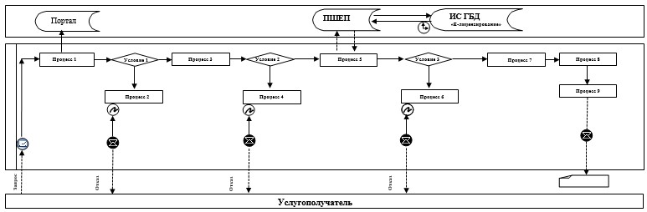

      Расшифровка аббревиатур:  
      Портал – веб-портал "электронного правительства": www.egov.kz, www.elicense.kz;  
      ПШЕП – платежный шлюз электронного правительства;  
      ИС ГБД "Е-лицензирование" – информационная система государственной базы данных "Е-лицензирование".

|  |  |
| --- | --- |
|  | Приложение 2 к Регламенту государственной услуги "Выдача международного сертификата технического осмотра" |

**Справочник бизнес-процессов оказания государственной услуги**  
**"Выдача международного сертификата технического осмотра"**

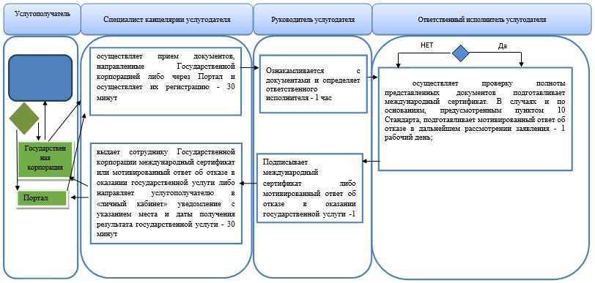



|  |  |
| --- | --- |
|  | Приложение 2 к постановлению акимата Акмолинской области от 15 июня 2016 года № А-7/289 |
|  | Утвержден постановлением акимата Акмолинской области от 18 ноября 2015 года № А-11/530 |

**Регламент государственной услуги**  
**"Выдача лицензии на право занятия деятельностью по нерегулярной перевозке пассажиров автобусами, микроавтобусами в междугородном межобластном, межрайонном (междугородном внутриобластном) и международном сообщениях, а также регулярной перевозке пассажиров автобусами, микроавтобусами в международном сообщении"**

**1. Общие положения**

      1. Государственная услуга "Выдача лицензии на право занятия деятельностью по нерегулярной перевозке пассажиров автобусами, микроавтобусами в междугородном межобластном, межрайонном (междугородном внутриобластном) и международном сообщениях, а также регулярной перевозке пассажиров автобусами, микроавтобусами в международном сообщении" (далее - государственная услуга) оказывается государственным учреждением "Управление пассажирского транспорта и автомобильных дорог Акмолинской области" (далее - услугодатель).  
      Прием заявлений на получение государственной услуги осуществляется через:  
      1) Некоммерческое акционерное общество "Государственная корпорация "Правительство для граждан" (далее – Государственная корпорация);  
      2) веб-портал "электронного правительства" www.egov.kz, www.elicense.kz (далее -Портал).  
      2. Форма оказания государственной услуги: электронная (частично автоматизированная) и (или) бумажная.  
      3. Результат оказания государственной -лицензия на право занятия деятельностью по нерегулярной перевозке пассажиров автобусами, микроавтобусами в междугородном межобластном, межрайонном (междугородном внутриобластном) и международном сообщениях, а также регулярной перевозке пассажиров автобусами, микроавтобусами в международном сообщении (далее - лицензия) либо мотивированный ответ об отказе в оказании государственной услуги в случаях и по основаниям, предусмотренных пунктом 10 стандарта государственной услуги "Выдача лицензии на право занятия деятельностью по нерегулярной перевозке пассажиров автобусами, микроавтобусами в междугородном межобластном, межрайонном (междугородном внутриобластном) и международном сообщениях, а также регулярной перевозке пассажиров автобусами, микроавтобусами в международном сообщении", утвержденного приказом Министра по инвестициям и развитию Республики Казахстан от 30 апреля 2015 года № 557 (зарегистрирован в Министерстве юстиции Республики Казахстан № 11476) (далее - Стандарт).  
      В случае обращения через портал услугополучателю в "личный кабинет" направляется уведомление с указанием места и даты получения результата государственной услуги.  
      4. Форма предоставления результата оказания государственной услуги - бумажная.

**2. Описание порядка действий структурных подразделений (работников) услугодателя в процессе оказания государственной услуги**

      5. Для получения государственной услуги услугополучатель предоставляет документы, указанные в пункте 9 Стандарта.  
      6. Содержание каждой процедуры (действия), входящей в состав процесса оказания государственной услуги, длительность его выполнения:  
      1) специалист канцелярии осуществляет прием документов, направленных Государственной корпорацией, либо через Портал и осуществляет их регистрацию - 30 минут;  
      2) руководитель ознакамливается с документами и определяет ответственного исполнителя - 1 час;  
      3) ответственный исполнитель осуществляет проверку полноты представленных документов. В случаях и по основаниям, предусмотренным пунктом 10 Стандарта, подготавливает мотивированный ответ об отказе в дальнейшем рассмотрении заявления - 2 рабочих дня;  
      4) ответственный исполнитель при выдаче:  
      лицензии - осуществляет проверку на соответствие заявителя квалификационным или разрешительным требованиям до выдачи разрешения и (или) приложения к разрешению, подготавливает лицензию либо мотивированный ответ об отказе - 11 рабочих дней;  
      дубликат лицензии - проверяет поступившие документы, подготавливает дубликат лицензии либо мотивированный ответ об отказе - 1 рабочий день;  
      переоформленной лицензии - проверяет поступившие документы, подготавливает переоформленную лицензию либо мотивированный ответ об отказе – 2 рабочих дня;  
      5) руководитель через ИС ГБД "Е-лицензирование" подписывает электронной цифровой подписью (далее - ЭЦП) лицензию, дубликат лицензии, переоформленную лицензию либо мотивированный ответ об отказе. В случае обращения услугополучателя за лицензией, дубликатом лицензии, переоформленной лицензией на бумажном носителе, документ подписывается ЭЦП через Портал, распечатывается и заверяется печатью и подписью руководителя – 1 час;  
      6) специалист канцелярии выдает сотруднику Государственной корпорации лицензию, (переоформленную лицензию, дубликат лицензии) или мотивированный ответ об отказе в оказании государственной услуги либо направляет услугополучателю в "личный кабинет" уведомление с указанием места и даты получения результата государственной услуги - 30 минут.  
      7. Результаты процедуры (действия) по оказанию государственной услуги, которые служат основанием для начала выполнения следующих процедур (действий):  
      1) регистрация заявления;  
      2) определение ответственного исполнителя;  
      3) проверка полноты представленных документов. В случаях и по основаниям, предусмотренным пунктом 10 Стандарта, подготовка мотивированного ответа об отказе в дальнейшем рассмотрении заявления;  
      4) подготовка лицензии, дубликата лицензии, переоформленной лицензии либо мотивированного ответа об отказе;  
      5) подписание лицензии, дубликата лицензии, переоформленной лицензии либо мотивированного ответа об отказе;  
      6) выдача лицензии, дубликата лицензии, переоформленной лицензии либо мотивированного ответа об отказе.

**3. Описание порядка взаимодействия структурных подразделений (работников) услугодателя в процессе оказания государственной услуги**

      8. Перечень структурных подразделений (работников) услугодателя, которые участвуют в процессе оказания государственной услуги:  
      1) специалист канцелярии;  
      2) руководитель;  
      3) ответственный исполнитель.  
      9. Описание последовательности процедур (действий) между структурными подразделениями (работниками) с указанием длительности каждой процедуры (действия):  
      1) специалист канцелярии осуществляет прием документов, направленных Государственной корпорацией, либо через Портал и осуществляет их регистрацию - 30 минут;  
      2) руководитель ознакамливается с документами и определяет ответственного исполнителя - 1 час;  
      3) ответственный исполнитель осуществляет проверку полноты представленных документов. В случаях и по основаниям, предусмотренным пунктом 10 Стандарта, подготавливает мотивированный ответ об отказе в дальнейшем рассмотрении заявления - 2 рабочих дня;  
      4) ответственный исполнитель при выдаче:  
      лицензии - осуществляет проверку на соответствие заявителя квалификационным или разрешительным требованиям до выдачи разрешения и (или) приложения к разрешению, подготавливает лицензию либо мотивированный ответ об отказе - 11 рабочих дней;  
      дубликат лицензии - проверяет поступившие документы, подготавливает дубликат лицензии либо мотивированный ответ об отказе - 1 рабочий день;  
      переоформленной лицензии - проверяет поступившие документы, подготавливает переоформленную лицензию либо мотивированный ответ об отказе – 2 рабочих дня;  
      5) руководитель через ИС ГБД "Е-лицензирование" подписывает электронной цифровой подписью (далее - ЭЦП) лицензию, дубликат лицензии, переоформленную лицензию либо мотивированный ответ об отказе. В случае обращения услугополучателя за лицензией, дубликатом лицензии, переоформленной лицензией на бумажном носителе, документ подписывается ЭЦП через Портал, распечатывается и заверяется печатью и подписью руководителя – 1 час;  
      6) специалист канцелярии выдает сотруднику Государственной корпорации лицензию, (переоформленную лицензию, дубликат лицензии) или мотивированный ответ об отказе в оказании государственной услуги либо направляет услугополучателю в "личный кабинет" уведомление с указанием места и даты получения результата государственной услуги - 30 минут.

**4. Описание порядка взаимодействия с Государственной корпорацией "Правительство для граждан" и (или) иными услугодателями, а также порядка использования информационных систем в процессе оказания государственной услуги**

      10. Описание порядка обращения в Государственную корпорацию, длительность обработки запроса услугополучателя:  
      процесс 1 – работник Государственной корпорации проверяет представленные документы, принимает и регистрирует заявление услугополучателя, выдает расписку о приеме документов с указанием даты и времени приема документов.  
      Услугополучатель (либо уполномоченного представителя: юридического лица по документу, подтверждающий полномочия; физического лица по нотариально заверенной доверенности) при обращении в Государственную корпорацию предоставляет следующие документы:  
      1) для получения лицензии:  
      заявление по форме согласно приложениям 1, 2 к Стандарту;  
      документ, подтверждающий уплату лицензионного сбора за право занятия отдельными видами деятельности, за исключением случаев оплаты через платежный шлюз "электронного правительства";  
      копии документов, подтверждающих соответствие заявителя квалификационным требованиям согласно приложению 5 к Стандарту, в зависимости от подвида деятельности;  
      2) для переоформления лицензии подаются:  
      заявление по форме согласно приложениям 3, 4 к Стандарту;  
      документ, подтверждающий уплату лицензионного сбора за право занятия отдельными видами деятельности, за исключением случаев оплаты через платежный шлюз "электронного правительства";  
      копии документов, подтверждающих соответствие заявителя квалификационным требованиям согласно приложению 5 к Стандарту, в зависимости от подвида деятельности;  
      3) для получения дубликата лицензии услугополучатель подает услугодателю (если ранее выданная лицензия была оформлена в бумажной форме):  
      заявление в произвольной форме;  
      документ, подтверждающий оплату в бюджет лицензионного сбора за выдачу дубликата лицензии.  
      Условие 1 – в случае предоставления услугополучателем неполного пакета документов, указанных в пункте 9 Стандарта, работник Государственной корпорации отказывает в приеме документов и выдает расписку об отказе в приеме заявки;  
      процесс 2 – процедуры (действия) услугодателя, предусмотренные пунктом 6 настоящего регламента;  
      процесс 3 – работник Государственной корпорации в срок, указанный в расписке о приеме соответствующих документов, выдает услугополучателю готовый результат оказания государственной услуги.  
      При обращении в государственную корпорацию, день приема документов не входит в срок оказания государственной услуги.  
      Максимально допустимое время ожидания для сдачи пакета документов – 15 минут.  
      Максимально допустимое время обслуживания – 20 минут.  
      11. Описание порядка обращения и последовательности процедур (действий) услугодателя и услугополучателя при оказании государственной услуги через Портал:  
      услугополучатель осуществляет регистрацию на Портале с помощью индивидуального идентификационного номера (далее - ИИН) и бизнес -идентификационного номера (далее - БИН), а также пароля (осуществляется для незарегистрированных услугополучателей на Портале);  
      процесс 1 - процесс ввода услугополучателем ИИН/БИН и пароля (процесс авторизации) на Портале для получения услуги. Условие 1 - проверка на Портале подлинности данных о зарегистрированном услугополучателе через ИИН/БИН и пароль;  
      процесс 2 - формирование Порталом сообщения об отказе в авторизации в связи с имеющимися нарушениями в данных услугополучателя;  
      процесс 3 - выбор услугополучателем услуги, указанной в настоящем регламенте, вывод на экран формы запроса для оказания услуги и заполнение услугополучателем формы (ввод данных) с учетом ее структуры и форматных требований, прикрепление к форме запроса необходимых копий документов в электронном виде указанные в пункте 9 Стандарта, а также выбор услугополучателем регистрационного свидетельства для удостоверения (подписания) запроса. Условие 2 - проверка на Портале срока действия регистрационного свидетельства ЭЦП и отсутствия в списке отозванных (аннулированных) регистрационных свидетельств, а также соответствия идентификационных данных (между ИИН/БИН указанным в запросе, и ИИН/БИН указанным в регистрационном свидетельстве ЭЦП);  
      процесс 4 - формирование сообщения об отказе в запрашиваемой услуге в связи с не подтверждением подлинности ЭЦП услугополучателя;  
      процесс 5 - оплата услуги на платежный шлюз электронного правительства (далее - ПШЭП), а затем эта информация поступает в ИС ГБД "Е-лицензирование", либо прикрепление квитанции в электронном (сканированном) виде. Условие 3 - проверка в ИС ГБД "Е-лицензирование" факта оплаты за оказание услуги;  
      процесс 6 - формирование сообщения об отказе в запрашиваемой услуге, в связи с отсутствием оплаты за оказание услуги в ИС ГБД "Е-лицензирование";  
      процесс 7 -направление электронного документа (запроса услугополучателя) удостоверенного (подписанного) ЭЦП услугополучателя через ПШЭП в автоматизированном рабочем месте региональный шлюз "электронного правительства" для обработки запроса услугодателем;  
      процесс 8 - процедуры (действия) услугодателя, предусмотренные пунктом 5 настоящего регламента;  
      процесс 9 - получение результата оказания государственной услуги услуполучателем, сформированный ИС ГБД "Е-лицензирование". Электронный документ формируется с использованием ЭЦП руководителя услугодателя.  
      Диаграмма функционального взаимодействия информационных систем, задействованных при оказании государственной услуги через Портал, указана в приложении 1 к настоящему регламенту.  
      Подробное описание последовательности процедур (действий), взаимодействий структурных подразделений (работников) услугодателя в процессе оказания государственной услуги, а также описание порядка взаимодействия с иными услугодателями и (или) Государственной корпорацией и порядка использования информационных систем в процессе оказания государственной услуги отражается в справочнике бизнес-процессов оказания государственной услуги согласно приложению 2 к настоящему регламенту.

|  |  |
| --- | --- |
|  | Приложение 1 к регламенту государственной услуги "Выдача лицензии на право занятия деятельностью по нерегулярной перевозке пассажиров автобусами, микроавтобусами в междугородном межобластном, межрайонном (междугородном внутриобластном) и международном сообщениях, а также регулярной перевозке пассажиров автобусами, микроавтобусами в международном сообщении" |

**Диаграмма**  
**функционального взаимодействия информационных систем задействованных в оказании государственной услуги через Портал**

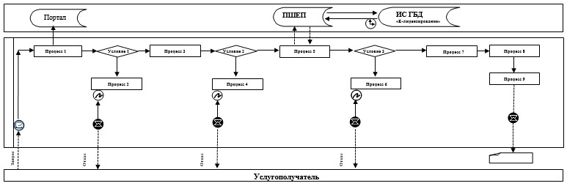

      Расшифровка аббревиатур:   
      Портал – веб-портал "электронного правительства": www.egov.kz, www.elicense.kz;  
      ПШЕП – платежный шлюз электронного правительства;  
      ИС ГБД "Е-лицензирование" – информационная система государственной базы данных "Е-лицензирование".

|  |  |
| --- | --- |
|  | Приложение 2 к регламенту государственной услуги "Выдача лицензии на право занятия деятельностью по нерегулярной перевозке пассажиров автобусами, микроавтобусами в междугородном межобластном, межрайонном (междугородном внутриобластном) и международном сообщениях, а также регулярной перевозке пассажиров автобусами, микроавтобусами в международном сообщении" |

**Справочник бизнес-процессов оказания государственной услуги "Выдача лицензии на право занятия деятельностью по нерегулярной перевозке пассажиров автобусами, микроавтобусами в междугородном межобластном, межрайонном (междугородном внутриобластном) и международном сообщениях, а также регулярной перевозке пассажиров автобусами, микроавтобусами в международном сообщении"**

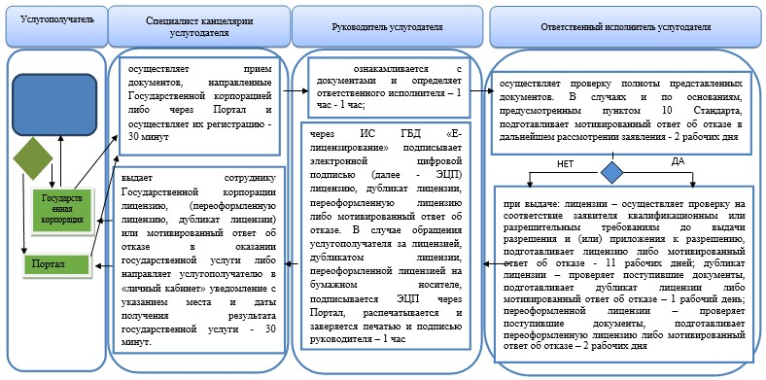



© 2012. РГП на ПХВ «Институт законодательства и правовой информации Республики Казахстан» Министерства юстиции Республики Казахстан